2024年高考适应性考试(二十九)

地　　理

(满分：100分　考试时间：75分钟)

2024．4

一、 单项选择题：在每小题给出的四个选项中，只有一项是最符合题目要求的。(本大题共22小题，每小题2分，共44分)

中国第五个南极考察站秦岭站(如下左图)于2023年12月7日开始建设，2024年2月7日正式开站。秦岭站建设期间，某日某科研人员每间隔4小时对太阳拍摄一张照片，并合成了太阳视运动轨迹图(如下右图)。据此完成1～3题。

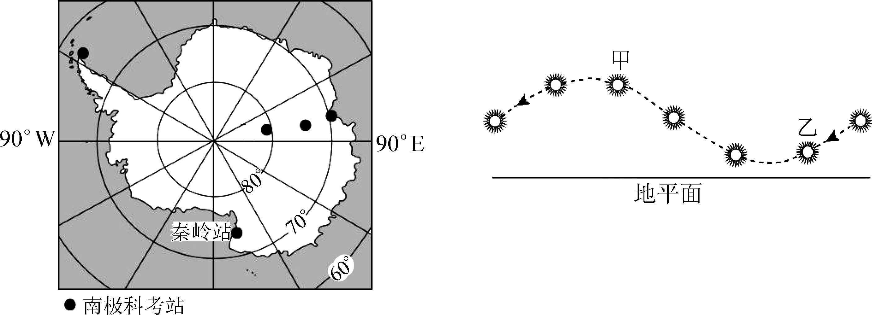

1. 拍摄甲位置太阳时，该科研人员面朝(　　)

A. 东北方 B. 东南方 C. 西南方 D. 西北方

2. 拍摄乙位置太阳时，北京时间约为(　　)

A. 5时 B. 9时 C. 19时 D. 23时

3. 为期两个月的建站过程中，秦岭站正午太阳高度变化幅度最接近(　　)

A. 0° B. 8° C. 16° D. 23.5°

地层产状是指地层在三维空间的位置，一般由倾角、走向和倾向构成。下图为某地水平方向地质构造图，图中字母代表不同地质年代的地层，地层产状中长线表示地层走向，短线表示地层倾斜方向。据此完成4～6题。

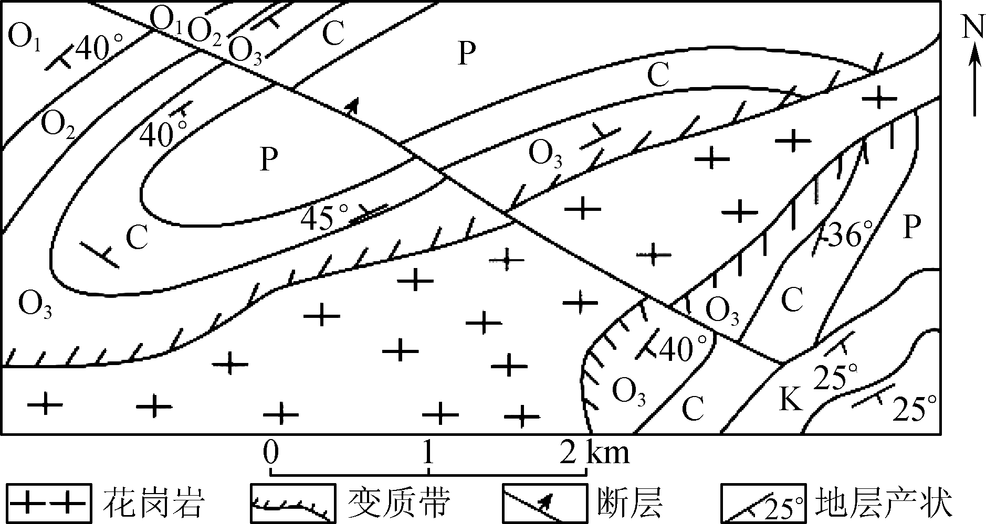

4. 该区域内力作用的先后顺序是(　　)

A. 岩浆入侵—挤压褶皱—变质作用—岩层断裂

B. 变质作用—岩层断裂—岩浆入侵—挤压褶皱

C. 挤压褶皱—岩浆入侵—变质作用—岩层断裂

D. 挤压褶皱—岩层断裂—岩浆入侵—变质作用

5. 该区域地层形成的先后顺序是(　　)

A. OCPK B. PCOK C. KOCP D. OCKP

6. 推断图中断层西南、东北两侧地层的位移方向和该水平构造面上、下花岗岩体的宽窄变化(　　)

A. 断层东北侧地层相对抬升，水平构造面上部花岗岩体窄

B. 断层东北侧地层相对下降，水平构造面下部花岗岩体宽

C. 断层西南侧地层相对抬升，水平构造面上部花岗岩体宽

D. 断层西南侧地层相对下降，水平构造面下部花岗岩体窄

磷是土壤有机质的重要组成元素，也是植物生长的营养元素。土壤水分增加有利于磷累积，气温升高和流水侵蚀会减少土壤中磷累积量。下图示意我国四川西部某山地东坡土壤中磷累积量的垂直变化。据此完成7～8题。

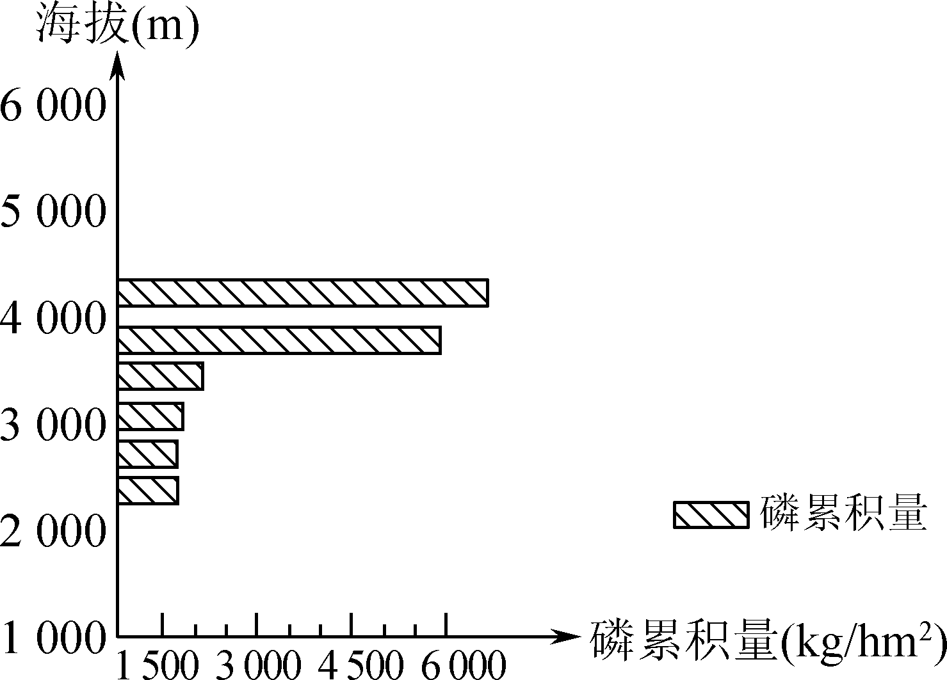

7. 磷高累积区是(　　)

A. 高山冰雪带

B. 高山草甸带

C. 山地针阔叶混交林带

D. 亚热带常绿阔叶林带

8. 与磷高累积区相比，该山坡2 000～3 000米处(　　)

A. 大气的温度较低

B. 地表径流量较小

C. 土壤含水量较少

D. 生物生产量较低

飑线是由许多雷暴单体侧向排列而形成的强对流云带，多发生在春夏过渡季节冷锋前的暖区中，来临时会出现剧烈的天气变化。具有不同性质的两个气团相互碰撞，在垂直方向上形成不稳定层结，是飑线形成的必要条件。下图为某年3月22日8：00近地面等压线图(单位：百帕)。据此完成9～11题。

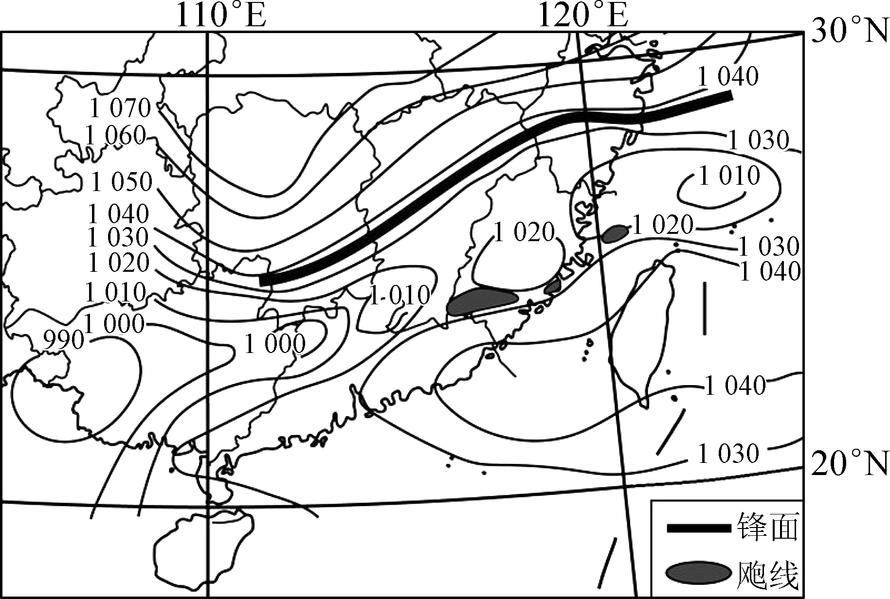

9. 在垂直方向上，有利于飑线形成的气团性质分布是(　　)

A. 高空暖干，低空冷湿

B. 高空暖湿，低空冷干

C. 高空冷干，低空暖湿

D. 高空冷湿，低空暖干

10. 此时图中飑线附近(　　)

A. 气温骤升

B. 气压猛降

C. 风力较大

D. 阴雨连绵

11. 此后图中飑线的移动方向是(　　)

A. 东南 B. 东北 C. 西南 D. 西北

某年1～8月，我国大型拖网渔船在东大西洋渔区毛里塔尼亚海域进行海水中上层鱼类捕捞。通过渔船收集该海域风向、风速、水温、盐度、密度、叶绿素(叶绿素浓度是测度浮游生物散布情况的重要参数)等海洋环境要素，并对该海域月均捕捞量较多的中心渔场位置进行统计分析。下图示意该海域中心渔场的月位置分布。据此完成12～13题。

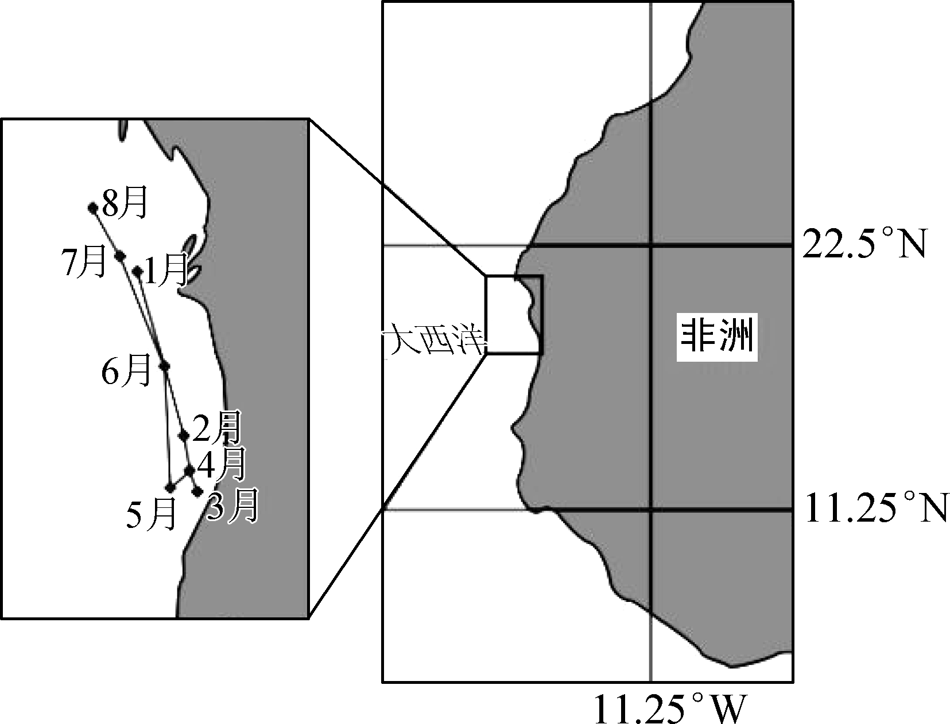

12. 与中心渔场渔获量呈正相关的海洋环境要素是(　　)

A. 水温 B. 盐度 C. 密度 D. 叶绿素

13. 1～2月中心渔场位置向南移动，主要是由于南部海域(　　)

A. 太阳辐射增强 B. 风场势力增强

C. 洋流向北延伸 D. 径流入海增多

在我国乡村发展历程中，介于县城和乡村之间的建制镇发挥着重要作用。近年来随着国家对县城和乡村的投资力度增大，县城对乡村地区的服务功能愈发突出，镇逐渐成为城乡建设中的薄弱环节。下图示意广东某典型县域“县—镇—村”空间服务结构的演变。据此完成14～16题。

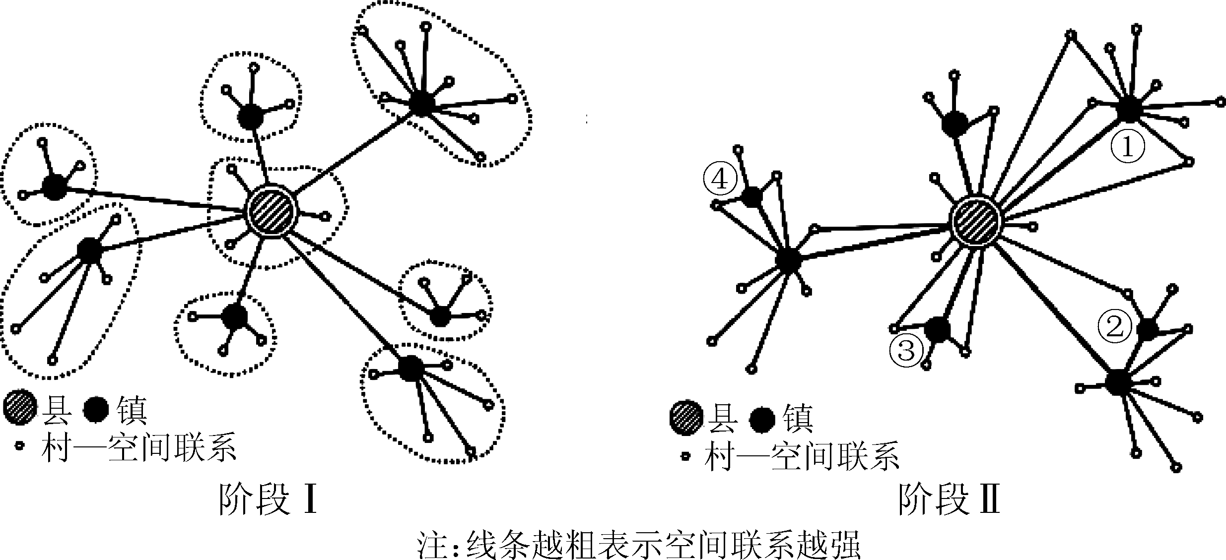

14. 该县域空间服务结构模式由阶段Ⅰ向阶段Ⅱ的演变直接得益于(　　)

A. 农业规模化推广 B. 建制镇企业发展

C. 交通条件的改善 D. 科学技术的创新

15. 与阶段Ⅰ相比，阶段Ⅱ的建制镇(　　)

A. 村民就业比例下降 B. 服务空间范围缩小

C. 商品交易类型减少 D. 医疗教育水平降低

16. 阶段Ⅱ①②③④建制镇中，对农村地区服务功能仍较强的是(　　)

A. ① B. ② C. ③ D. ④

大源村是广州郊区的一个城中村，邻近服装批发市场。2012年前后，部分电商从业者开始从市中心转移至大源村，逐步形成以服装为主的电商产业链。2018年以来，大源村逐步把旧厂房改造为电商产业园，个体电商从民房迁到电商产业园。2020年大源村电商直播基地建成，电商产业逐步从传统电商向新型电商转型。下表为传统电商与新型电商对比。据此完成17～19题。

|  |  |  |
| --- | --- | --- |
| 类型 | 传统电商 | 新型电商 |
| 销售逻辑 | 消费者寻找商品 | 商品寻找消费者 |
| 消费者购物行为 | 现有消费需求→平台搜索→购买 | 平台浏览→商品推送→冲动消费→购买 |
| 销售形式 | 商品网页 | 直播、短视频、图文分享 |
| 销售平台 | 淘宝、天猫、京东、盒马、拼多多、唯品会…… | 抖音、快手、小红书、微博、微信…… |

17. 大源村将旧厂房改造为电商产业园，首先影响当地电商产业发展的(　　)

A. 产业布局 B. 产业链条 C. 产业结构 D. 产业环境

18. 电商产业园区吸引个体电商入驻的主导因素是(　　)

A. 土地价格 B. 产业基础 C. 市场 D. 集聚

19. 与传统电商相比，新型电商的突出优势是(　　)

A. 供货渠道多 B. 实时互动强 C. 营销成本低 D. 配送效率高

丹江口水库是南水北调中线工程的重要水源地。2023年6月，中国某煤炭企业与湖北签订了“丹水北运”项目，即借助我国“北煤南运”重要的铁路运输通道，将丹江口水库的优质淡水装入密闭液袋，用集装箱运往陕西、山西、内蒙古等地沿线城市(如图)。据此完成20～22题。

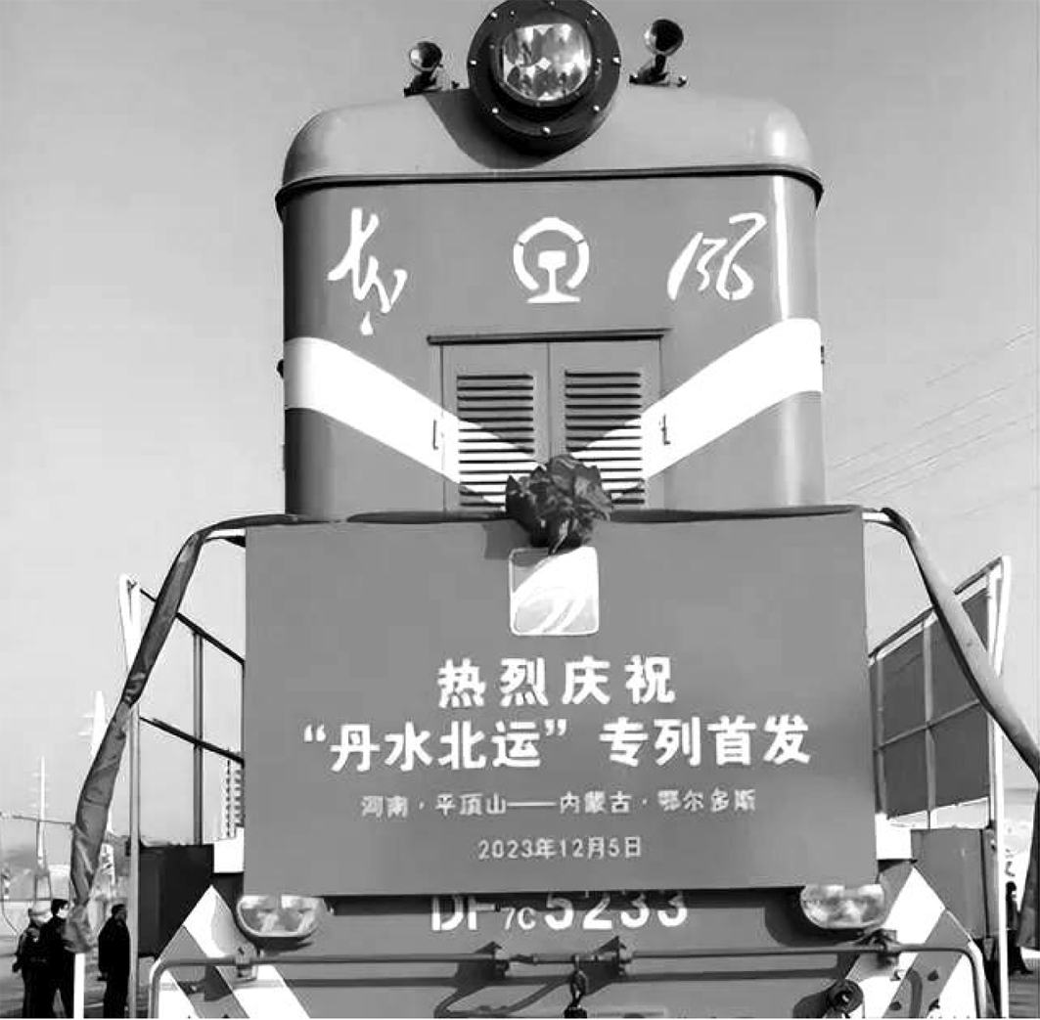

20. 该企业签约“丹水北运”项目的主要目的是(　　)

A. 缓解北方水资源短缺的问题

B. 提高丹江口水库的经济效益

C. 缓解南水北调中线工程的压力

D. 解决运煤车“空载返程”问题

21. 北运的“丹水”主要用于(　　)

A. 居民饮用

B. 农田灌溉

C. 工业冷却

D. 生态修复

22. “丹水北运”项目持续造福沿线城市的关键是(　　)

A. 减少运输过程损耗 B. 保障铁路运输的通畅

C. 加大市场营销力度 D. 维护水源地生态安全

二、 非选择题：共3题，共56分。

23. 阅读材料，回答下列问题。(20分)

纳木错位于青藏高原南部，是喜马拉雅运动凹陷而形成的巨大湖盆，属于封闭性较好的内流区域(如图)。纳木错面积约为2 015 km2，湖面海拔约为4 718 m，最深处超过120 m，湖泊换水周期为34.15年。受湖泊效应影响，纳木错流域形成了明显的湖陆风。纳木错周围为广阔的湖滨地区，水草丰美。近几十年来，该区域气候暖湿化较为显著，纳木错面积总体呈扩展趋势。

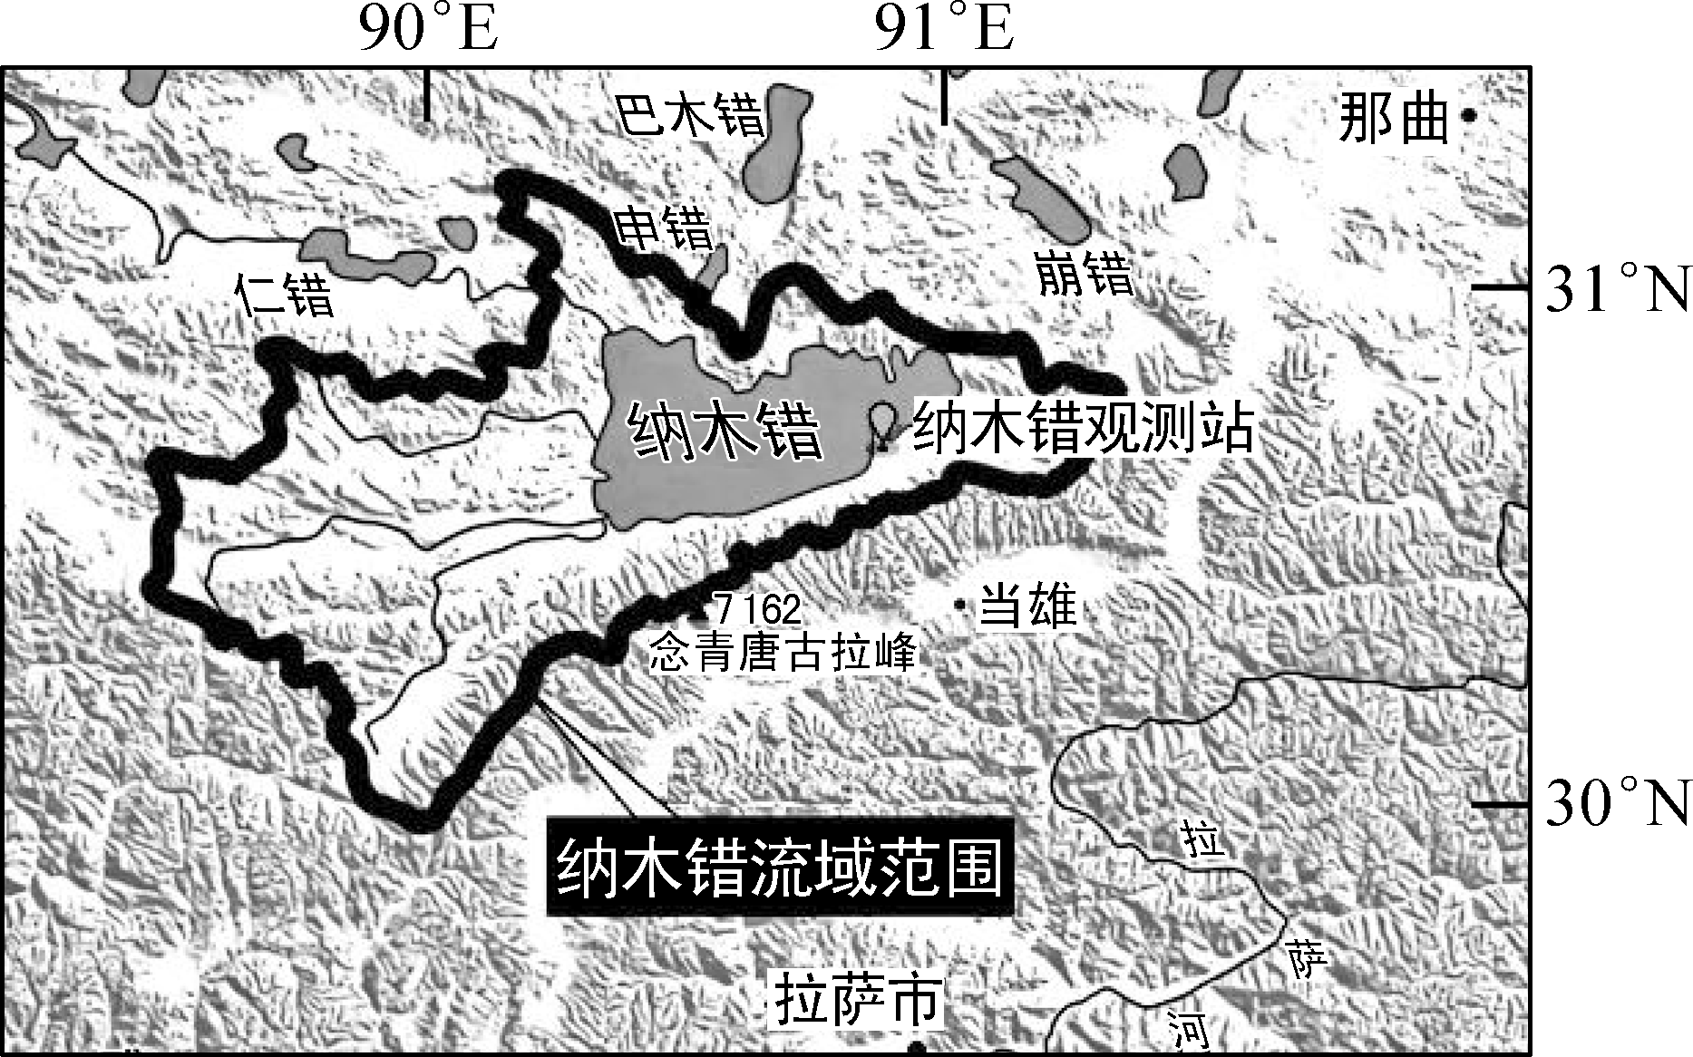

(1) 分析纳木错水体循环周期较长的主要原因。(6分)

(2)指出纳木错流域湖陆风最弱的季节并说明理由。(6分)

(3)简析纳木错面积变化的主要原因并说明其对湖区周边自然环境的不利影响。(8分)

24.阅读材料，回答下列问题。(18分)

材料一　柠檬是一种常绿小乔木，喜暖、喜酸性土、忌积水，生长季需要较多的水分和光照。重庆市潼南区地处四川盆地东部低缓丘陵地形区，是我国著名的柠檬之都。从2007年开始，当地政府鼓励闲置农田进行土地流转，建成大规模高标准柠檬种植基地，扶持柠檬加工企业，吸纳农民(尤其是建卡贫困户)进入种植和加工环节务农务工。近年来，该地区又充分发挥资源优势，协同大足、资阳、遂宁等地，聚焦柠檬产业融合发展，推进柠檬全产业链建设，打造“龙头打主力、集群拓能级”的中国柠檬产业集群。

材料二　下左图为潼南区位置示意图，下右图为柠檬种植基地景观图。

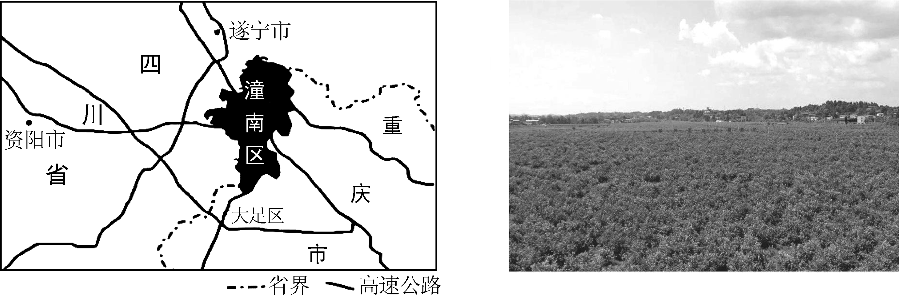

(1) 分析潼南成为我国柠檬之都的优势自然条件。(6分)

(2) 阐述土地流转对潼南当地社会经济发展的作用。(6分)

(3) 从区域协同的角度，为潼南打造柠檬产业集群提出合理的建议。(6分)

25. 阅读材料，回答下列问题。(18分)

材料一　新加坡是东南亚人口密度最大、经济最发达的国家。除新加坡外，东南亚各国的路网密度普遍较低。泛亚铁路东南亚段是“一带一路”设施联通的重点项目，链接中南半岛、马来半岛和新加坡，在昆明并入中国铁路网。

材料二　图A为泛亚铁路东南亚段规划线路图，图B为泛亚铁路开通前后东南亚部分国家和地区的区位优势度及提高比例，图C为老挝及周边地区等高线图。

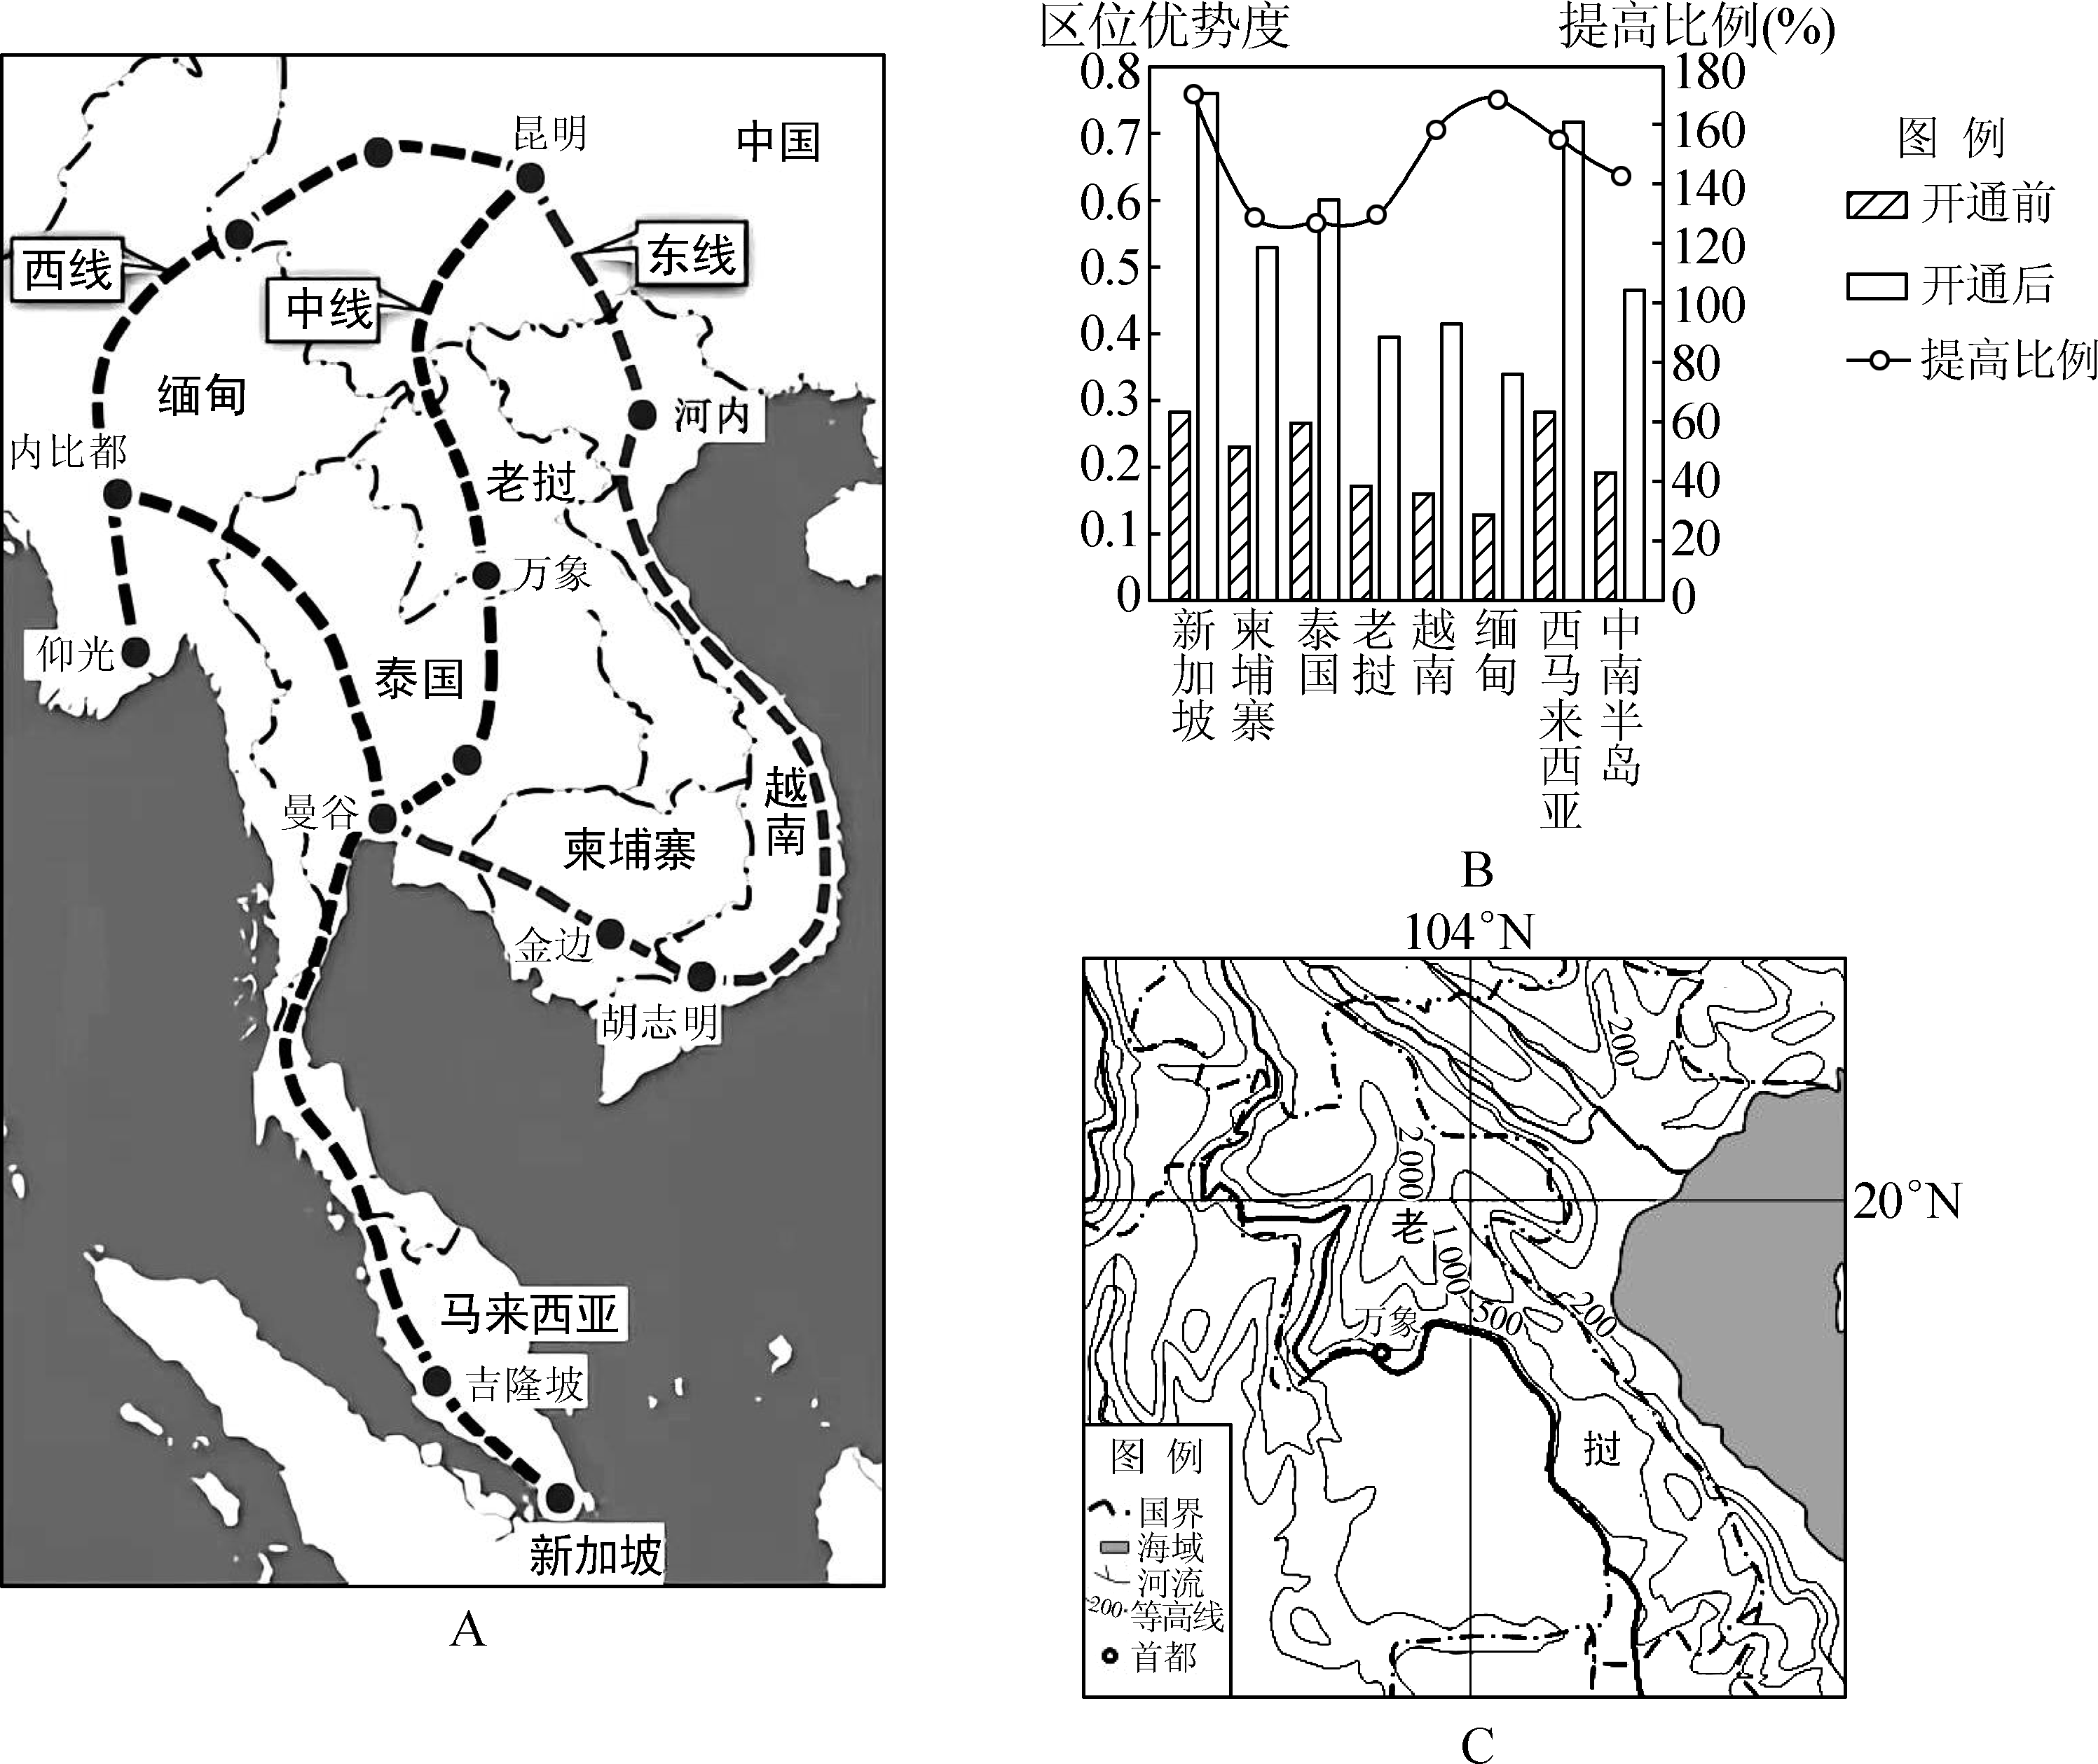

(1) 与新加坡相比，指出老挝路网密度低的原因。(6分)

(2)泛亚铁路开通后，新加坡和缅甸的区位优势度提高比例大，请分别简析其原因。(6分)

(3)说明泛亚铁路建成后对我国西南地区二、三产业的有利影响。(6分)

2024年高考适应性考试(二十九)(如东县2.5模)

地理参考答案及评分标准

1. A　2. C　3. B　4. C　5. A　6. A　7. B　8. C　9. C　10. C　11. B　12. D　13. B　14. C　15. A

16. D　17. D　18. D　19. B　20. D　21. A　22. D

23. (20分)

(1) 纳木错面积较大，湖泊较深，蓄水量较大；属于内流湖，水量补给有限；流域封闭，湖水无法向外流出；蒸发为湖水主要排泄方式，海拔高，气温低，蒸发较弱。 (6分)

(2) 冬季(2分)　冬季湖水水量小，湖面封冻，湖泊周围陆地被冰雪覆盖；湖陆热力差异小，导致湖陆温差小，近地面湖泊与周围陆地间的水平气压梯度小，湖陆风弱。(4分)

(3) 主要原因：气候变暖，冰雪融水增加，冻土水释放；年降水量增多；入湖水量增多。(4分)

不利影响：湖岸侵蚀加剧，诱发地质灾害；地下水位上升，土地盐碱化加重；淹没周边草场，破坏生物栖息地。 (4分)

24. (18分)

(1) 地处亚热带季风气候区，水热条件好；丘陵广布，地形有一定坡度，利于排水；紫色土肥沃，土壤偏酸性。(6分)

(2) 减少闲置农田，提高耕地利用率；促进优势产业规模化、集约化经营，利于农业技术推广；带动相关产业发展，增加就业和收入，加快脱贫致富。(6分)

(3) 建立协同发展组织机构，制定相关政策；促进区域产业分工与合作，避免同质竞争；构建现代化快速交通网，加强信息网络等基础设施建设；潼南作为龙头主力，牵头三产融合，完善产业链建设。(6分)

25. (18分)

(1) 经济发展水平较低，资金短缺，技术落后；人口密度小，交通运输需求小；地形起伏大，交通建设成本高。(6分)

(2) 三条线路的终点(起点)都在新加坡，发展铁海联运，扩大服务范围；经过缅甸线路较长，辐射作用较强；缅甸在泛亚铁路开通前区位优势度低，开通后受益大。(6分)

(3) 增加工业原料来源，扩大产品销售市场，促进制造业发展；带动沿线商业、旅游业等相关产业的发展；改善交通环境，增加出海通道，提高运输效率，降低物流成本；加强与东南亚的经贸往来，扩大对外贸易等。 (6分)